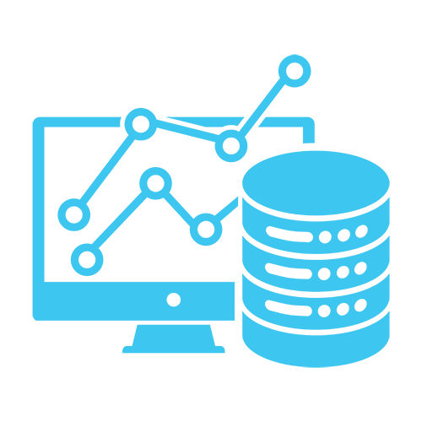
BIG DATA
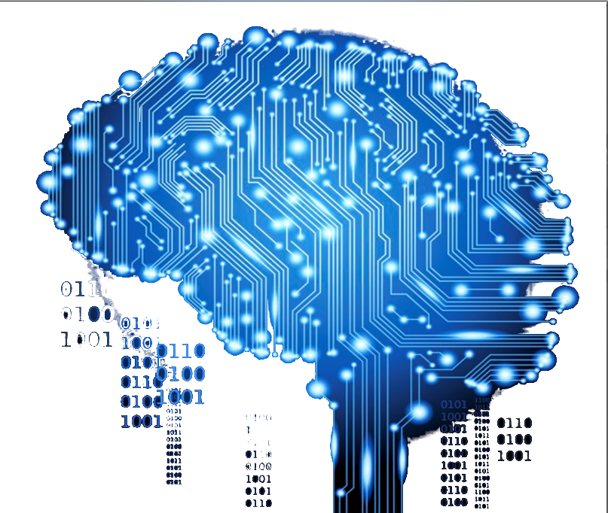
&
INTELLIGENCE ARTIFICIELLE

